Наши почетные гости

В среду 11 февраля в нашем МБДОУ «Детский сад «Сказка» проходили поэтические посиделки, приуроченные к году литературного искусства в России.

Были приглашены почетные гости: писатели, поэты нашего Локтевского района А. Балабина и Л. Белькова.

Дети узнали и увидели, что и в нашем маленьком городке есть свои поэты, которые пишут для них.

Ребята окунулись в прекрасный загадочный мир поэзии. Дети всех возрастных групп с удовольствием читали стихи авторов.

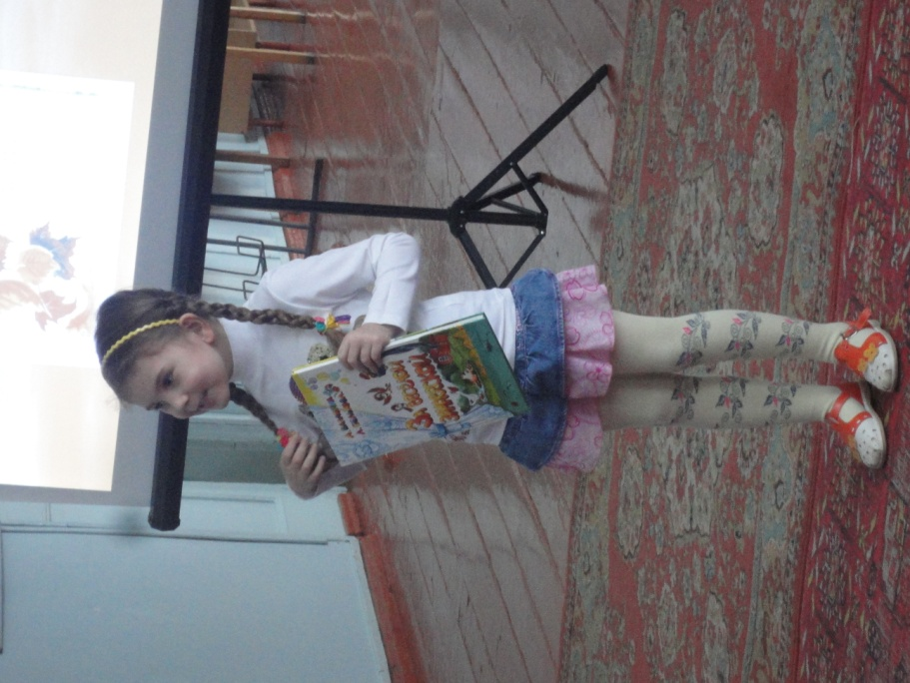

Алла Балабина рассказала детям о том, как научиться самим писать стихи, что для этого нужно знать и уметь, прочла несколько произведений сама.

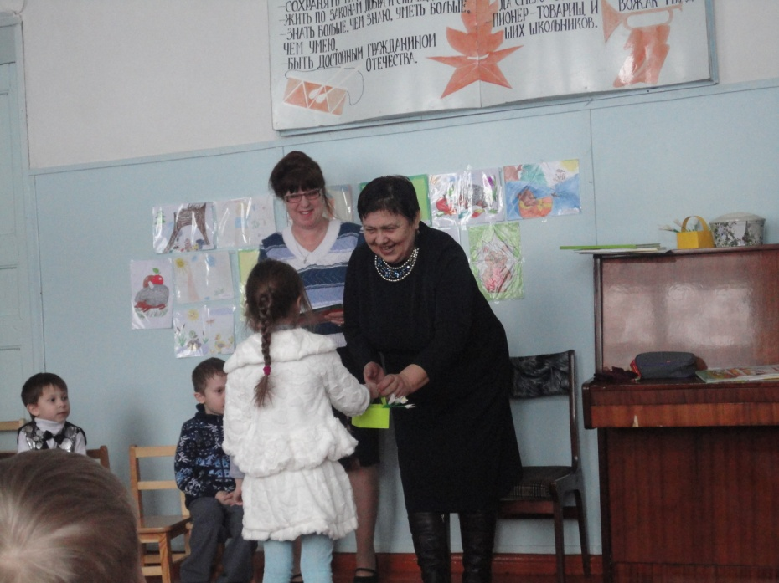

Это были не просто посиделки. Ведущая С. А. Нахаева (воспитатель подготовительной к школе группы) не давала детям засидеться и во время музыкальных пауз проводила логоритмику с танцами и музыкой. А знакомство с прекрасной книгой А. Балабиной и Л. Бельковой «За веселой занавеской» сопровождалось показом презентаций.

К полюбившимся стихотворным произведениям дети нарисовали рисунки для выставки.

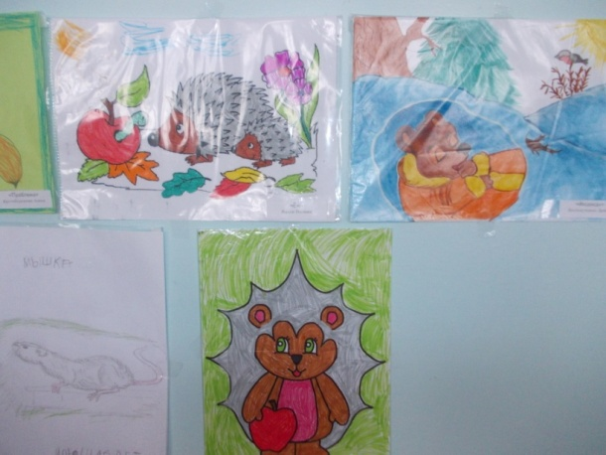 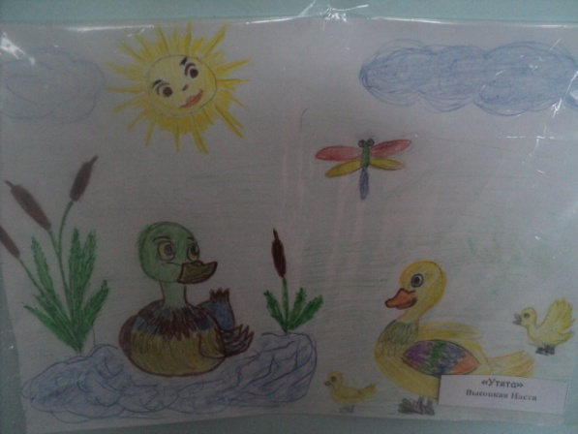

Поэтические посиделки не только сблизили авторов с юными читателями, они подарили детям и взрослым много тепла и радости от общения. Позволили прикоснуться к миру прекрасного: к миру искусства, к миру поэзии.